编号：0270-2020-2022
计量要求导出和计量验证记录表
测量过程名称 |  | 冷水水表流量误差检测过程 |  | 被测参数要求(含公差) |  | 常用流量点Q₃： 4.0 m³/h ±2%
被测参数要求识别依据文件 |  |  |  | JJG162-2019《冷水水表检定规程》
计量要求导出方法
1、 量程的确定：产品水表的流量范围（0.025-6.3）m³/h，选用量程为（0.005-6.3）m³/h的水流量标准装置以满足要求。
2、 GB/T 162-2019规程7.1.1.1规定：“检定水表计量特性的计量标准器为准确度等级0.2级的水表检定装置…..”。即为计量要求。

计量校准  过程 | 测量设备名称/  编号 |  | 型号规格 |  | 主要计量特性  (最大允差或示值误差最大值/准确度等级/测量不确定度) | 校准/检定证书编号 | 校准/检定日期
 | 活塞式水表检定装置180807 |  | DN15～DN25 |  | ±0.2% | 2021E31-10-3377916001 | 2021/6/30  （周期二年）
计量验证记录
1、测量设备测量范围为（0.005-6.3）m³/h，满足计量要求测量范围（0.025-6.3）m³/h的要求。

2、测量设备的最大允差为：±0.2% 即0.2级 ，满足GB/T 162-2019规程7.1.1.1规定的要求。

验证结论：√符合□有缺陷□不符合（注：在选项上打√，只选一项）
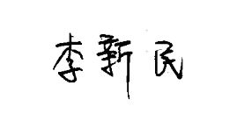
验证人员签字： 验证日期： 2021 年 7 月20 日
认证审核记录：
- 被测参数要求识别代表了“顾客”的要求；
- 计量要求导出方法正确；
- 测量设备的配备满足计量要求；
- 测量设备已检定/校准；
- 测量设备验证正确。

审核员签名：吴素平

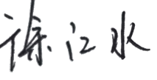
企业代表签字： 审核日期：2022 年11 月 30 日

